Лабораторна робота .
Тема: Вивчення морфологічних особливостей, підвидів, різновидностей ячменю
Мета. Вивчити морфологічні особливості, підвиди, різновидності ячменю
Завдання.
1. Скласти характеристику ячменю за формою 1.
Форма 1
Морфологічні особливості ячменю
Орган | Характеристика | 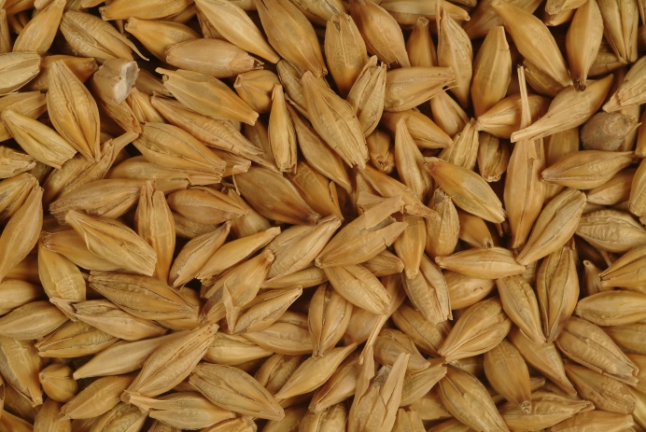
Корінь | Мичкувата коренева система, добре розвинена; проникає в ґрунт на глибину до 100 см і в ширину до 90 см.
Стебло | Порожниста циліндрична соломина, висота 50–135 см, товщина 2,5–4 мм; складається з 5–7 міжвузлів; вкрита восковим нальотом; схильна до вилягання.
Листки | Лінійні, довжиною 12–25 см, шириною 8–25 мм; мають добре розвинені вушка (білуваті або з антоціановим відтінком), які охоплюють стебло; язичок короткий.
Суцвіття | Колос (дворядний або багаторядний), незакінченого типу; на кожному виступі стрижня розміщено 3 одноквіткові колоски.
Квіткові луски | Дві широкі квіткові луски; у плівчастих форм зростаються із зернівкою, у голозерних — не зростаються; зовнішня луска часто має остюк (гладенький, зазублений або фуркатний).
Плід | Зернівка (плівчаста або гола), довжина 7–10 мм, ширина 2–3 мм; маса 1000 зерен — 30–50 г; форма різна (еліптична, ромбічна); забарвлення — жовте, сіро-зелене або чорне.

2. Законспектувати основні положення теми.

“Морфологічні особливості, підвиди та різновидності ячменю”

1. Ботанічна характеристика ячменю
- Ячмінь належить до роду Hordeum L., який включає близько 30 видів.
- Культурним є лише один вид — ячмінь посівний (Hordeum sativum).
- Це однорічна трав’яниста рослина, яка може бути ярою або озимою формою.

2. Морфологічні особливості
- Коренева система — мичкувата, добре розвинена, проникає в ґрунт до 1 м.
- Стебло (соломина) — порожнисте, циліндричне, 50–135 см заввишки, має 5–7 міжвузлів.
- Листки — лінійні, з добре розвиненими вушками, що охоплюють стебло; язичок короткий.
- Суцвіття — колос (дворядний або багаторядний), незакінченого типу.
- Колоски — одноквіткові, розміщені по три на кожному виступі стрижня.
- Квіткові луски — можуть зростатися із зернівкою (плівчасті форми) або не зростатися (голозерні).
- Остюки — різні за довжиною, формою (гладенькі, зазублені, фуркатні).
- Плід — зернівка (плівчаста або гола), довжиною 7–10 мм.
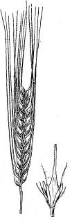 | 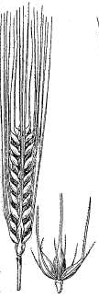 | 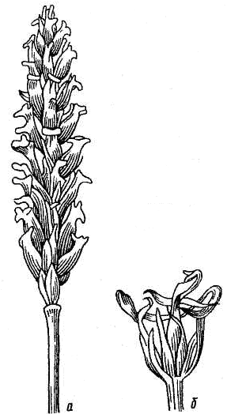
Колос і колосок ячменю: а – дворядного, б – багаторядного, в – фуркатного
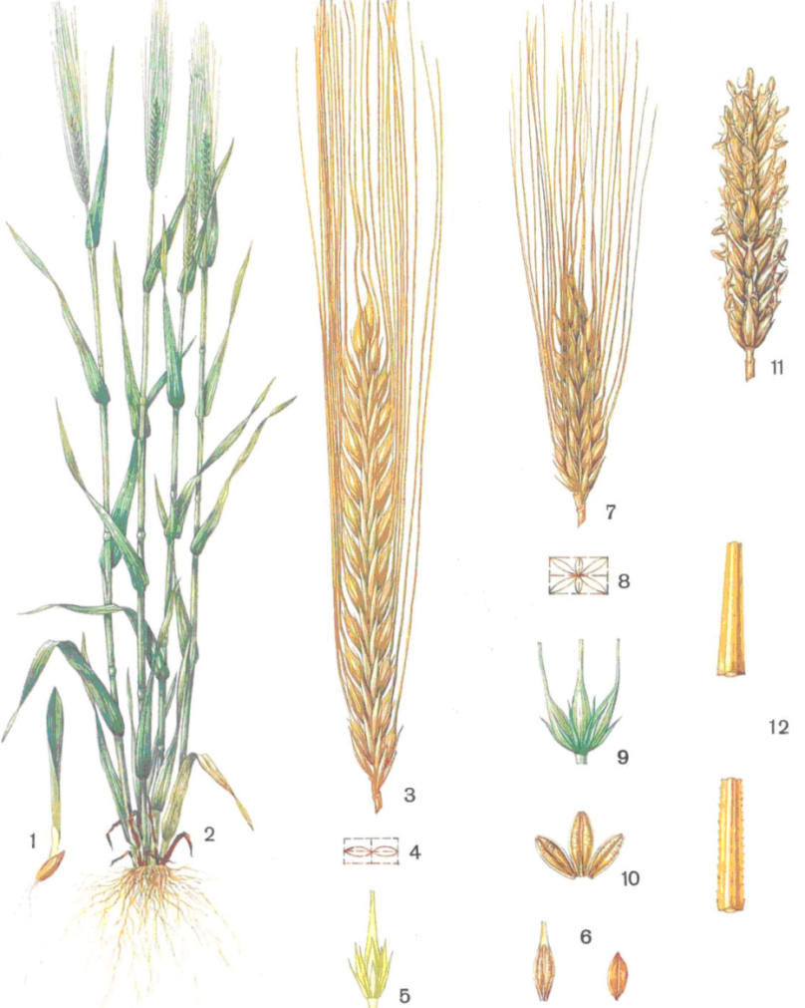 Ячмінь
1, 2 – рослини ячменю у фазі сходів та наливання зерна;
3, 4 – колос дворядного ячменю та схема його поперечного розрізу;
5 – колоски дворядного ячменю на уступі стрижня;
6 – зернівка дворядного ячменю плівчаста та гола;
7, 8 – колос багаторядного ячменю та схема його поперечного розрізу;
9 – колоски дворядного ячменю на уступі стрижня;
10 – зернівки багаторядного ячменю;
11 – колос фуркатного ячменю;
12 – частина остюка ячменю (збільшена) гладенького і зазубленого.

3. Підвиди ячменю
За кількістю розвинених колосків:
- Дворядний (H. distichum)
  - Розвивається лише середній колосок.
  - Утворюється 2 ряди зерен.
- Багаторядний (H. vulgare)
  - Розвиваються всі три колоски.
  - Утворюється 6 рядів зерен.
- Проміжний (H. intermedium)
  - Кількість плодоносних колосків змінна (1–3).
  - Кількість рядів зерен невизначена.
В Україні вирощують переважно дворядний і багаторядний ячмінь.

4. Форми багаторядного ячменю
- Шестирядний (правильний) — утворює правильний шестикутник у поперечному розрізі.
- Чотиригранний (неправильний) — має асиметричне розміщення зерен.
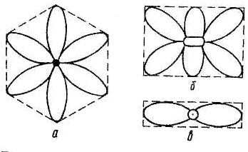. Схема розміщення зернин у колосі ячменю:
а – правильного шестирядного; б – неправильно шестирядного; в – дворядного.

5. Визначення підвидів за зерном
- У дворядного ячменю:
  - всі зерна симетричні.
- У багаторядного:
  - лише ~33–45% зерен симетричні.
Метод:
- беруть 2 проби по 100 зерен;
- підраховують симетричні зерна:
  - 100% — дворядний
  - ≤40% — багаторядний
  - 40–100% — суміш

6. Визначення різновидностей
Основні ознаки:
- забарвлення колоса (жовте, чорне);
- тип остюків (гладенькі, зазублені, фуркатні);
- щільність колоса;
- плівчастість зерна (голе або плівчасте).

7. Сорти ячменю в Україні
- Ярий ячмінь: Адапт, Гонар, Подолян, Престиж, Одеський 151 та ін.
- Озимий ячмінь: Буран, Манас, Миронівський 87, Радон та ін.

Висновок:
Ячмінь є важливою зерновою культурою з добре вираженими морфологічними ознаками, які дозволяють легко його ідентифікувати. Основною класифікаційною ознакою є будова колоса та кількість рядів зерен, за якими виділяють дворядний, багаторядний і проміжний підвиди. Морфологічні особливості, такі як тип остюків, щільність колоса та плівчастість зерна, використовуються для визначення різновидностей.

Відповіді на запитання :

1. На які підвиди поділяється вид культурного ячменю?
Культурний ячмінь поділяється на три підвиди:
- дворядний
- багаторядний
- проміжний

2. До яких підвидів відносяться сорти ячменю, що вирощують в Україні?
В Україні вирощують сорти, що належать до:
- дворядного ячменю
- багаторядного (шестирядного) ячменю

3. Дайте морфологічну характеристику ячменю культурного
Ячмінь — однорічна трав’яниста рослина.
- Корінь — мичкуватий, добре розвинений.
- Стебло — соломина, порожниста, 50–135 см.
- Листки — лінійні, з вушками, що охоплюють стебло.
- Суцвіття — колос (дворядний або багаторядний).
- Колоски — одноквіткові, по три на виступі стрижня.
- Квіткові луски — можуть зростатися із зерном або ні.
- Плід — зернівка (плівчаста або гола).

4. За якими ознаками поділяються форми багаторядного ячменю?
Форми багаторядного ячменю поділяються за:
- формою колоса
- розміщенням колосків
Розрізняють:
- правильний шестирядний (шестигранний)
- неправильний шестирядний (чотиригранний)

5. Як визначають підвид ячменю за зерном?
- Відбирають 2 проби по 100 зерен.
- Підраховують кількість симетричних зерен:
  - 100% симетричних — дворядний ячмінь
  - до 40% — багаторядний
  - 40–100% — суміш

6. Як визначають різновидності ячменю?
За такими ознаками:
- забарвлення колоса
- тип остюків (гладенькі, зазублені, фуркатні)
- щільність колоса
- плівчастість зерна

7. Які сорти ячменю вирощують в Україні?
Ярі сорти:
Адапт, Гонар, Подолян, Престиж, Одеський 151 та ін.
Озимі сорти:
Буран, Манас, Миронівський 87, Радон, Фермер та ін.

